Отделение реабилитации для детей с ограниченными возможностями и ранней помощи ГКУ СО ВО «Комплексный центр социального обслуживания населения Юрьев-Польского района»

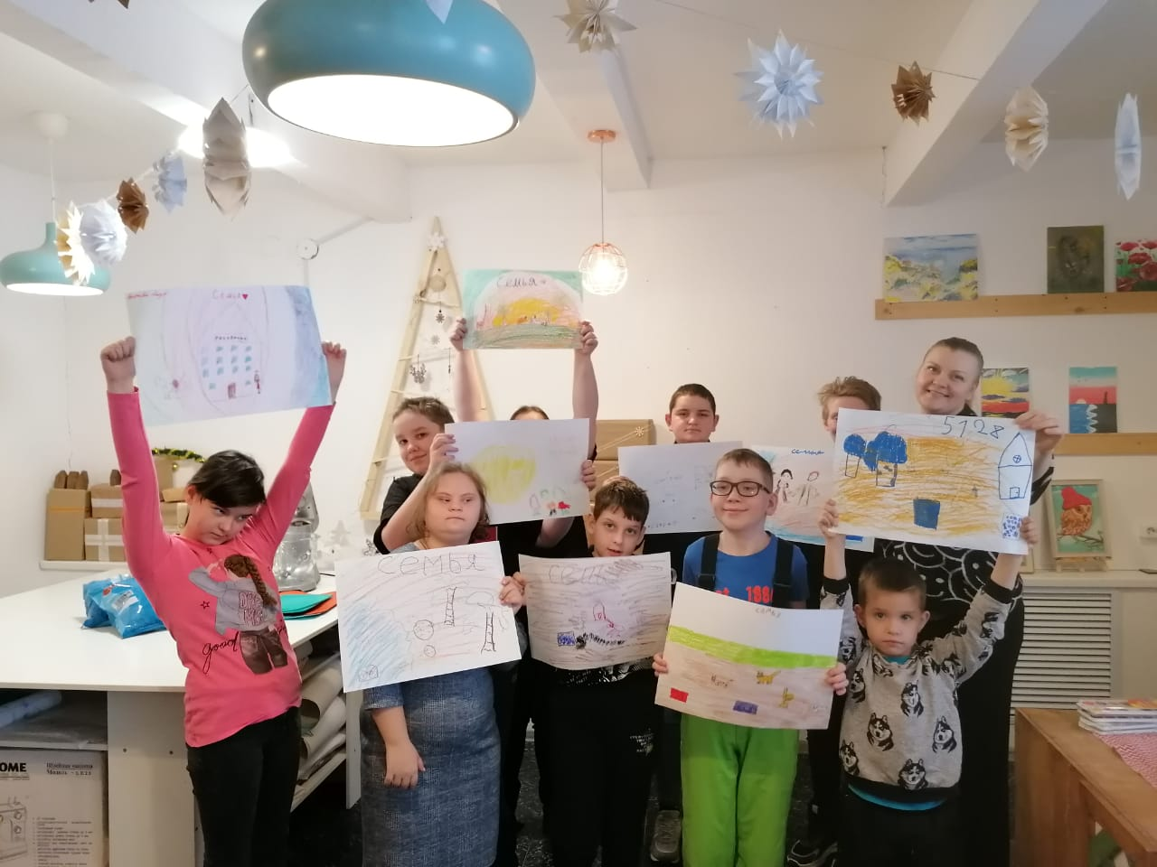

МЫ БУДЕМ РАДЫ ВАМ ПОМОЧЬ
ЖДЕМ ВАС ПО АДРЕСУ:
г. ЮРЬЕВ-ПОЛЬСКИЙ, ул. ПАВШИХ БОРЦОВ, д. 6,
тел. 3-30-76

Специалисты отделения реабилитации для детей с ограниченными возможностями и ранней помощи:

заведующий — Арбузова Светлана Алексеевна
специалист по социальной реабилитации — Сидорова Елена Валерьевна;
специалист по комплексной реабилитации — Прусова Альфия Сагитовна;
дефектолог — Кочкарева Марина Владимировна.

социально-педагогическая реабилитация предусматривает осуществление социально-педагогической коррекции, включая диагностику и консультирование, обучение детей-инвалидов навыкам-самообслуживания, общения, поведения в быту и общественных местах, организация досуга.

Перечень документов, необходимых для предоставления социальных услуг детям-инвалидам и детям с ограниченными возможностями:

документ, удостоверяющий личность получателя социальных услуг;

документы, удостоверяющие личность и подтверждающего полномочия законного представителя (при обращении за получением социальных услуг);

справка МСЭ (при наличии инвалидности) либо заключение ПМПК;

индивидуальная программа реабилитации или абилитации инвалида (при наличии инвалидности);

Подробную информацию можно узнать по телефону 8 (49246) 3-30-76

